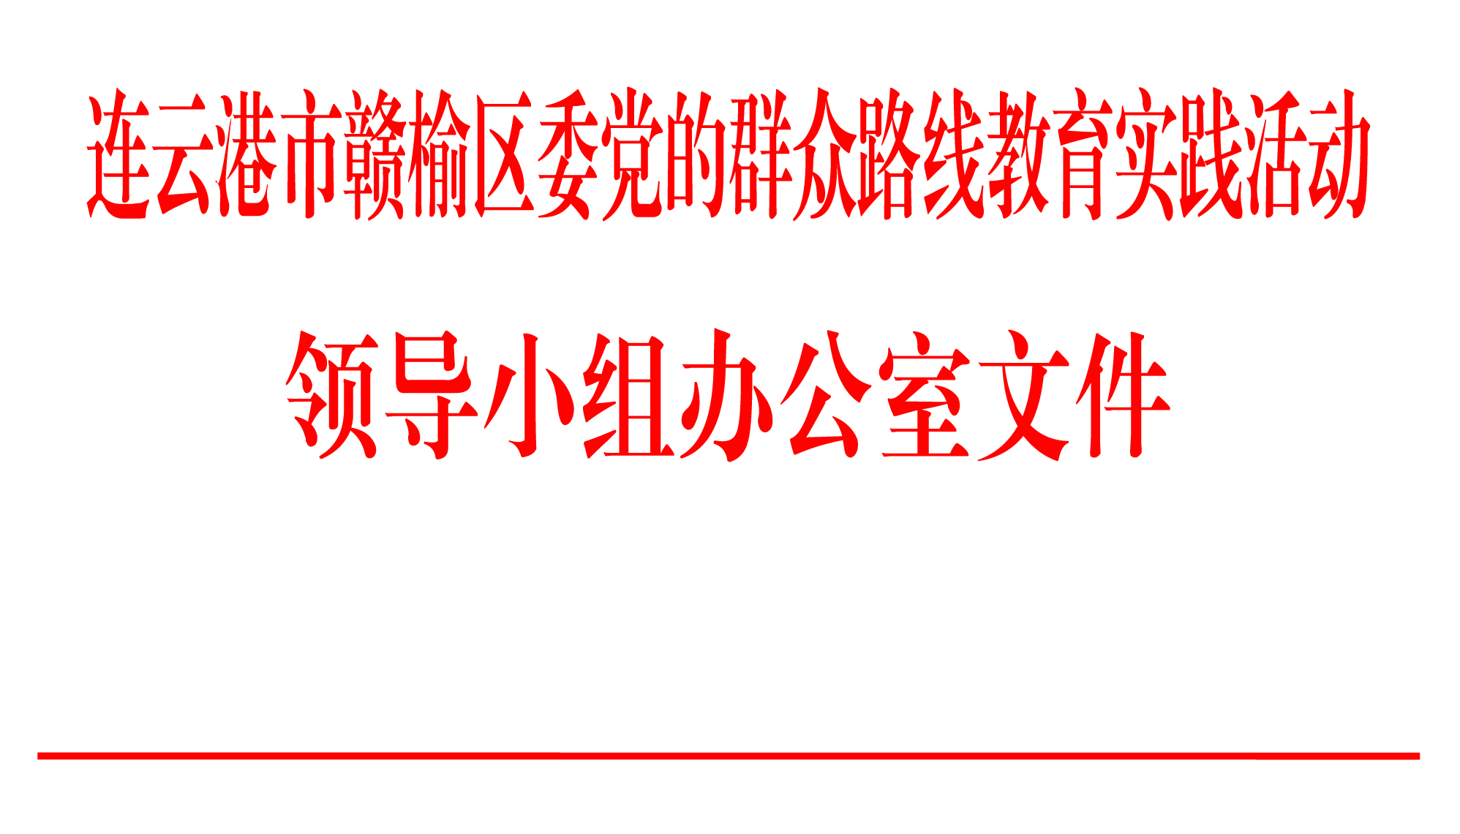

赣群组办〔2014〕25号

关于进一步做好整改落实、建章立制环节
有关工作的通知

各镇党委，区委各部委，区各委办局党委（党组），区各直属单位党委教育实践活动领导小组办公室，区委各督导组：
根据中央、省、市委活动办有关通知精神，结合我区实际，现就进一步做好整改落实、建章立制环节有关工作通知如下。
1、关于切实强化领导和督导。教育实践活动已进入最后环节，一定要以钉钉子精神，敬终如始，确保活动圆满收官。区委督导组要抓住一把手这个关键，促请各镇、各部门党委强化领导责任，严格把关“两方案一计划”和领导干部个人整改清单，对中央和省、市、区委部署以及各镇各单位自行开展的专项整治、为民办实事和建章立制等重点任务，盯住不放，挂图作战。区委各指导组、督导组要加强分层分类指导，加大督促检查力度，坚决防止前紧后松、防止矛盾积压、防止简单粗糙、防止短期效应。各镇各部门主要负责人要认真履行第一责任人职责，集中精力打好攻坚战，亲自主持制定“两方案一计划”，从严审核班子其他成员和下一级党组织主要负责同志的个人整改清单，牵头协调解决整改中的难点问题，着力抓好重点制度的研究建立。
2、关于领导班子“两方案一计划”的健全和落实。制定“两方案一计划”要坚持从实际出发，按照“四个回应”要求，紧扣“四风”问题，突出重点、抓住关键，与人对应、与事对应，明确具体目标、推进措施、责任主体和进度安排，务必使“两方案一计划”落到实处。镇和村、社区要从实际出发，本着简便易行、务实管用原则，直接列出整改事项清单并进行公示，防止出现照搬照抄、罗列繁琐整改事项、上下一般粗等情况，避免一些基层单位将不突出、不典型的问题列入整改事项清单。各镇各部门要结合各自实际，在教育实践活动结束前再集中解决几件群众反映强烈的突出问题，在解决实际问题中兑现整改承诺。行业系统主管部门要结合职能职责，主动认领和帮助解决基层反映的问题特别是涉及群众切身利益的问题。
3、关于领导干部个人整改清单的公示范围。坚持开门抓整改，主动接受各方面监督。各镇各部门领导班子的整改情况、领导班子成员个人整改清单经督导组审核把关后，要通过下发文件、召开会议、宣传栏等有效形式向本单位全体干部群众进行公示。镇和村、社区以及其他基层党组织负责人的个人整改清单，可根据实际情况确定公示范围，有条件的地方可在全体干部群众中公示。

中共连云港市赣榆区委党的群众路线
教育实践活动领导小组办公室
2014年9月12日

中共连云港赣榆区委党的群众路线教育实践活动领导小组办公室 2014年9月12日印发

